Pressmeddelande 9 augusti 2012

Ulfsunda Slott välkomnar ny hotelldirektör Hans Gunnar Ormalm, just hemkommen från Luxemburg. Gunnar tillträdde sin nya tjänst för Ulfsunda Slott den 6 augusti.

- ”Det är med stor spänning jag ser fram emot att börja arbeta i ett dynamiskt företag som kännetecknas av innovation och få chansen att medverka i den ständiga utvecklingen av Ulfsunda Slott. I mitt tidigare arbete har jag haft möjligheten att upptäcka såväl anrika slottshotell som moderna koncepthotell. När jag besökte Ulfsunda Slott upplevde jag för första gången ett slottshotell som erbjöd en perfekt harmoni mellan ett historiskt förflutet och en unik modern design av högsta kvalitet, allt inbäddat i en naturskön grönska men ändå centralt beläget nära såväl Stockholms city som Bromma flygplats” säger Gunnar.

Fakta om Hans Gunnar Ormalm; Hans Gunnar ”Gunnar” har en lång gedigen erfarenhet från servicebranschen. Senast har han arbetat för LRA Worldwide INC och ansvarat för dess kvalitetssäkring över hela Europa. Innan LRA, så var Gunnar Rekryteringschef på Cargolux Airlines International, Human Resource Manager på Sheraton Luxemburg Aerogolf Hotel och dessförinnan Executive Assistant Manager för Hotel Kämp i Finland. Hans främsta kunskaper är kvalitetsäkring, rekrytering och Human Recources.

- ”Ulfsunda Slott står för hög kvalitét och utvecklas ständigt, därför känns det mycket bra att Gunnar nu blir ansvarig för driften av Ulfsunda Slott. Gunnar har en lång och bred erfarenhet av kvalitétsarbete och har tidigare arbetet på några av vår bransch bästa hotell. Även hans erfarenheter från den internationella hotellmarkanden kommer betyda mycket för oss i vårt utvecklingsarbete. Vi hälsar Gunnar varmt välkommen till Stockholm Meeting Selection och Ulfsunda slott” säger Ulf Danielsson VD för Stockholm Meeting Selection (Ulfsunda Slotts verksamhetsbolag).

ULFSUNDA SLOTT – KONSTEN ATT MÖTAS
En oförglömlig upplevelse på slottet med möte, bröllop eller fest. 54 unikt designade hotellrum,
7 möteslokaler, 7 grupprum, största lokalen 100 personer, restaurang, festvåning, vinkällare, matstudio, Ulfsunda Treat & Spa, prisbelönta kockar, bastuflotte, fri parkering, 3 min nära Bromma flygplats.
Telefon: 08-704 49 40, bokningen@ulfsundaslott.se, www.ulfsundaslott.se

För mer information kontakta Ulf Danielsson 0705 - 60 59 86
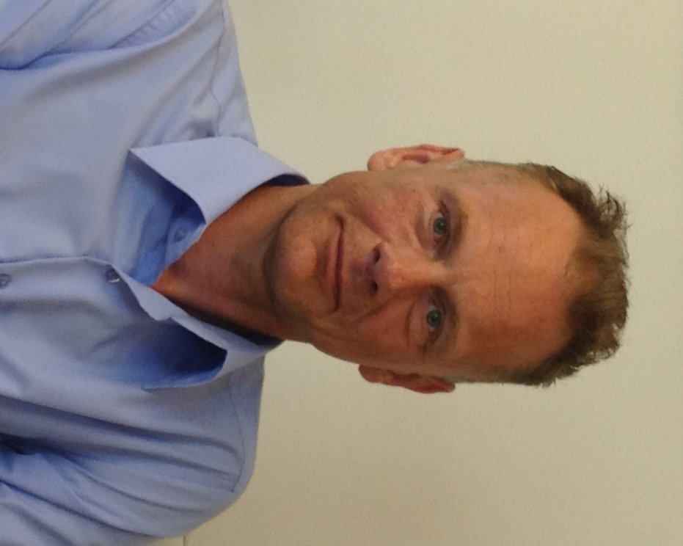  Hans Gunnar Ormalm | 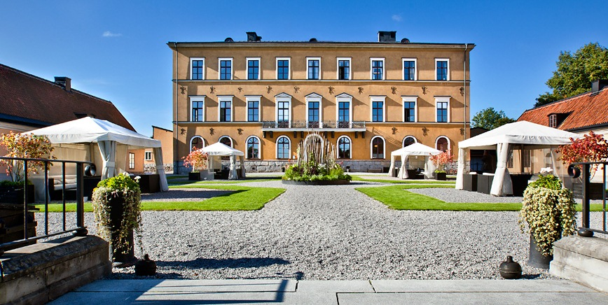  Ulfsunda Slott

